**API EUDONET XRM**

|  |  |  |
| --- | --- | --- |
|  | LOGO  **Eudonet XRM Xtranet** |  |

SOMMAIRE

SOMMAIRE 2

1. Description 3

2. Contexte d’utilisation 3

Généraux 3

Exception 3

Conclusion 3

3. Démonstration/Formation 4

Démonstration 5

Authentification 5

Liste de contact 6

Remarques 6

Formation 6

Contenu 7

4. Mise en production 7

Activation 7

Transmission de l’URL au client 7

# Description

L’API, tout comme le SDK, sont des outils de développement, **destinés à nos clients, ou leur prestataires**.

Ce sont des « *Services Web* » qui ont pour but d’exposer vers l’internet des outils permettant d’accéder aux données d’Eudonet depuis « l’extérieur », c’est-à-dire « *dans des développements n’ayant pas d’accès direct aux bases de données CRM* ».

Ces produits imposent certaines limitations/Contraintes à l’utilisation, car elles sont destinées à des développeurs Extérieurs à Eudonet.

# Contexte d’utilisation

## Généraux

Les principes fondamentaux d’utilisation de ces produits sont les suivants :

* Le client ou son prestataire sont en charge de développements en rapport avec Eudonet.
  + Permettre la consultation d’information d’Eudonet, depuis le site Web du client.
  + Intégrer dans la base Eudonet des données saisies sur le site internet du client.
  + Collecter/synchroniser des données d’Eudonet avec un outil interne
* Le client ou son prestataire n’ont pas d’accès direct à l’environnement Eudonet (base de données CRM)
  + Base hébergée en SaaS/Dédié chez Eudonet
  + Base Intranet donc les accès tiers sont bloqués

## Exception

Eudonet est en charge de la réalisation des développements, **mais il est précisé que le client reprennent l’hébergement, et la charge des développements effectués.**

## Conclusion

Dans tout autre cas ou Eudonet est en charge des réalisations, l’utilisation de l’API est inappropriée.

# Démonstration/Formation

Les démonstrations et formations sont effectuée depuis un environnement dédié sur le serveur de démonstration Eudonet :

Paramètres de connexion :

* **URL de l’API :** <http://demo.eudonet.com/eudoapi/eudoapidoc>
* **Abonné :** DEMO_API
* **Mot de passe abonné :** XRM
* **Utilisateur :** APIUSER
* **Mot de passe Utilisateur :** EUDOAPI

## Démonstration

A l’aide des éléments de démonstration il est possible d’accéder à la documentation technique de l’API (SwaggerUI) et de simuler un certain nombre de fonctionnalités :

### Authentification



Copier dans le champ « *Authentification* » le contenu suivant  et utilisez le bouton « *try it out* »

{

"SubscriberLogin": "DEMO_API",

"SubscriberPassword": "XRM",

"BaseName": "EUDO_DEMO_API",

"UserLogin": "APIUSER",

"UserPassword": "EUDOAPI",

"UserLang": "LANG_00",

"ProductName": "DEMONSTRATION"

}

Vous trouverez dans l’encart de résultat nommé « *Response Body* » le résultat, et si tout s’est ben déroulé le jeton d’authentification (Token) qui vous permettra d’utiliser les autres fonctionnalité de l’API. (copier ce token pour le sauvegarder et pouvoir le réutiliser)

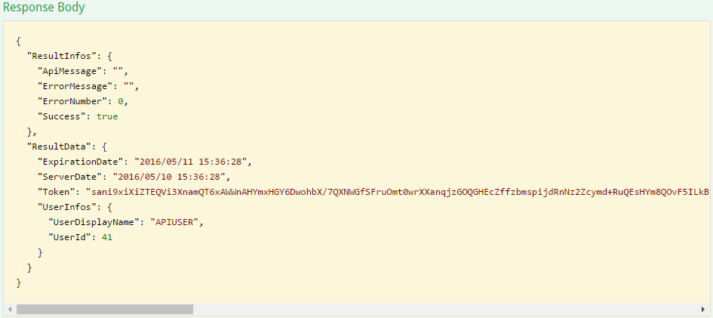

### Liste de contact

Accéder depuis l’interface à l’encart « *Search* » et sélectionner « */Search/{tabId}* »



* Copier dans le champ « *x-auth* » le token préalablement généré avec « *Authenticate* »
* Saisissez 200 dans le champ TabId (200 correspondant à la table Contact)
* Copiez dans le champ « request » le contenu suivant

{

"ShowMetadata": false,

"RowsPerPage": 0,

"NumPage": 0,

"ListCols": [

201,202

],

"WhereCustom": {

"WhereCustoms": [

{}

],

"Criteria": {

"Operator": 5,

"Field": "201",

"Value": ""

},

"InterOperator": 0

},

"OrderBy": [

{

"DescId": 0,

"Order": 0

}

]

}

Utilisez enfin le bouton « *try it out* ».

Vous trouverez dans l’encart nommé « Response Body » le résultat, et si tout s’est ben déroulé, il contiendra la liste des contacts dont le nom de famille n’est pas vide.

### Remarques

S’il est souhaité ajouté plus de rubrique dans la liste de résultat, il est possible d’ajouter les DescId des champs de la table concerné à la suite de « 201,202 » séparés par des virgules.

## Formation

Les formations sont effectuées sur l’environnement de démonstration, en utilisant le kit de formation annexé à la Fiche Doc de l’API XRM sur HOTCOM.

### Contenu

Le kit de formation fournit le nécessaire à un enseignement en 2 parties

#### Formation au modèle de données Eudonet

Un document issu du manuel d’intégration des consultants techniques Eudonet permet d’accompagner le client dans sa compréhension du modèle de données Eudonet et des notions essentielles à son exploitation.

#### Formation à l’utilisation de l’API

**Remarque Importante, et non facultative :**  
L'ensemble du Kit de formation peut être laissé au client après la formation, mais en aucun cas ce kit n'est destiné directement au client, sans formation ni accompagnement. (les identifiants de nos accès de démonstration y sont présents)

Un mini Site HTML permet la simulation des fonctionnalités fournies par l’API en JavaScript et en JQuery.

Ce Kit de formation est fournit au client **lors de la formation**, il peut le conserver pour s’en appuyer lors de ses développements.

# Mise en production

La mise en place définitive de l’API nécessite sont activation sur la base Client Eudonet, et la transmission de l’URL de connexion à l’API au client.

## Activation

L’activation est effectuée par la permanence DEV

## Transmission de l’URL au client

L’url d’accès à l’API se présente sous la forme suivante :

https://<Serveur>/Eudoapi

L’urld ‘accès à la documentation se présente sous la forme :

https://<Serveur>/Eudoapi/doc/swaggerui